Kembs Haut-Rhin
lundi 2 octobre 2017

Kembs

À la découverte d’un monde de champignons

La 16e édition de la grande exposition annuelle de champignons, la plus grande exposition mycologique du Haut-Rhin, s’est tenue hier à la salle polyvalente de Kembs.
par Guy Greder
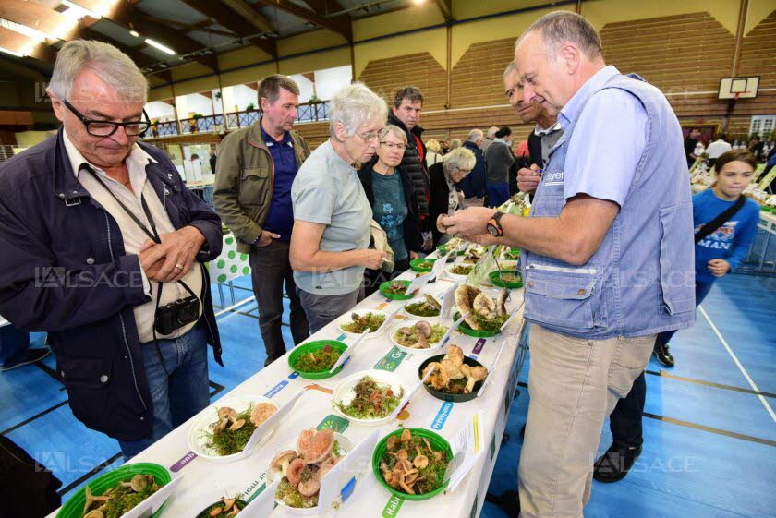

La grande diversité fongique s’est exposée à Kembs hier. Photos L’Alsace/G. G.

La 16e édition de la grande exposition annuelle de champignons, organisée par la Société mycologique du Haut-Rhin, s’est déroulée hier dans la salle polyvalente de Kembs.
Et avec près de 600 espèces de champignons exposés pour l’occasion, c’est la plus grande du genre dans le Haut-Rhin.
Pour le président de la société, Jean-Luc Muller, l’objectif est « de montrer la diversité fongique de notre région et expliquer aux gens le rôle des champignons, important et souvent méconnu, dans la forêt mais aussi joindre l’utile à l’agréable, savoir ce qui se mange et pas ! »

Le Calvatia gigantea, grande star

Pour lui, une des stars de l’exposition est le Calvatia gigantea, la vesse-de-loup géante, et qui est comestible. Une autre star est la fameuse Amanite Phalloïde, responsable de la plupart des empoisonnements mortels par champignons. « Elle fascine par sa dangerosité. »

Et pas d’exposition de champignons sans la très belle Amanite tue mouches, vénéneuse mais célèbre de par ses apparitions dans nombre de dessins animés et autres illustrations de contes.
« En fin de matinée (N.D.L.R. hier dimanche), nous en sommes à 575 espèces présentées. On sera à 600 en fin de journée, note le vice-président de la société mycologique, Michel Richard. Les champignons sont cueillis à partir du mercredi précédant l’exposition, trois jours à chercher dans le Haut-Rhin mais aussi du côté de Besançon et au Markstein. Certains spécimens arrivent directement de la forêt encore ce matin. »
Des mycologues reconnus au niveau national participent à l’expo comme Paul Herzog pour l’identification de certains champignons très spécialisés.

